ГУАП

КАФЕДРА № 42

ОТЧЕТ
ЗАЩИЩЕН С ОЦЕНКОЙ ПРЕПОДАВАТЕЛЬ

доцент, канд. техн. наук |  |  |  | А. В. Бржезовский
должность, уч. степень, звание |  | подпись, дата |  | инициалы, фамилия

ОТЧЕТ О ЛАБОРАТОРНОЙ РАБОТЕ №1

Создание таблиц базы данных
по курсу: Методы и средства проектирования информационных систем и технологий

РАБОТУ ВЫПОЛНИЛ

СТУДЕНТ гр. № | 4321 |  | Г.В. Буренков
 |  | подпись, дата | инициалы, фамилия

Санкт-Петербург 2026

1 Цель работы
Получение навыков создания и организации реляционной базы данных при помощи PostgreSQL.

2 Задание и исходные данные
Вариант 5.
Создайте базу данных для хранения следующих сведений: ВУЗ, студент, группа, факультет, конференция, тема доклада, программа конференции.

3 Ход выполнения задания
На рисунке 1 представлена схема базы данных.
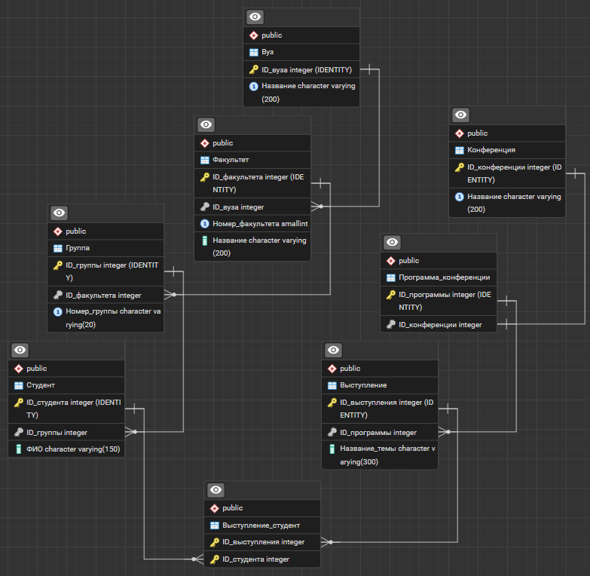
Рисунок 1 – Схема базы данных

Для первичных ключей во всех таблицах, кроме связующей, использован тип integer с конструкцией generated by default as identity primary key, что по смыслу совпадает с int identity в примерах Microsoft SQL Server из методички. Внешние ключи имеют тип integer и оформлены отдельными ограничениями constraint с именами на латинице в стиле fk_имя: fk_fakultet_vuz, fk_grupa_fakultet, fk_student_grupa, fk_programma_konferenciya, fk_vystuplenie_programma, fk_vs_vystuplenie, fk_vs_student; для каждого указаны on delete cascade и on update cascade. Расширение pgcrypto не используется, так как идентификаторы не uuid.
Таблица Вуз содержит список вузов. Поле Название varchar обязательно, уникально и дополнительно ограничено проверкой check на непустую строку после функции trim.
Таблица Факультет хранит факультеты вуза. Поле Номер_факультета smallint обязательно и больше нуля по check. Пара ID_вуза и Номер_факультета уникальна в пределах вуза. Связь с Вуз задаётся ограничением fk_fakultet_vuz.
Таблица Группа описывает учебные группы на факультете. Номер_группы varchar обязателен с проверкой на непустоту после trim. Уникальность пары ID_факультета и Номер_группы. Внешний ключ на Факультет - fk_grupa_fakultet.
Таблица Студент содержит ФИО varchar и ссылку на одну группу через fk_student_grupa. ФИО проверяется на непустоту после trim.
Таблица Конференция хранит названия конференций varchar с уникальностью и проверкой на непустое название после trim.
Таблица Программа_конференции связывает каждую конференцию не более чем с одной программой за счёт ограничения unique на ID_конференции. Ссылка на Конференция оформлена как fk_programma_konferenciya.
Таблица Выступление задаёт тему доклада varchar Название_темы в рамках одной программы; тема доклада выделена полем без отдельной таблицы справочника тем. Связь с Программа_конференции - fk_vystuplenie_programma.
Таблица Выступление_студент реализует связь многие-ко-многим между выступлением и студентом. Составной первичный ключ из двух целочисленных столбцов. Внешние ключи fk_vs_vystuplenie и fk_vs_student с теми же правилами каскада, что и у остальных связей.

4 Вывод
В ходе работы спроектирована и создана в PostgreSQL база данных vuz_lr1 для варианта 5, обеспечивающая хранение сведений о вузе, факультетах, группах и студентах, а также о конференциях, программах, выступлениях и участии студентов. Заданы первичные и внешние ключи, уникальность и ограничения check, при удалении и обновлении родительских записей для внешних ключей использованы правила cascade где это соответствует иерархии данны.

ПРИЛОЖЕНИЕ А
Листинг с кодом программы
В данном разделе представлен исходный код моей части программы:

DROP TABLE IF EXISTS "Выступление_студент" CASCADE;
DROP TABLE IF EXISTS "Выступление" CASCADE;
DROP TABLE IF EXISTS "Программа_конференции" CASCADE;
DROP TABLE IF EXISTS "Конференция" CASCADE;
DROP TABLE IF EXISTS "Студент" CASCADE;
DROP TABLE IF EXISTS "Группа" CASCADE;
DROP TABLE IF EXISTS "Факультет" CASCADE;
DROP TABLE IF EXISTS "Вуз" CASCADE;

CREATE TABLE "Вуз" (
"ID_вуза" INTEGER GENERATED BY DEFAULT AS IDENTITY PRIMARY KEY,
"Название" VARCHAR(200) NOT NULL UNIQUE CHECK (char_length(trim(both FROM "Название")) > 0)
);

CREATE TABLE "Факультет" (
"ID_факультета" INTEGER GENERATED BY DEFAULT AS IDENTITY PRIMARY KEY,
"ID_вуза" INTEGER NOT NULL,
"Номер_факультета" SMALLINT NOT NULL CHECK ("Номер_факультета" > 0),
"Название" VARCHAR(200),
UNIQUE ("ID_вуза", "Номер_факультета"),

-- Факультет принадлежит одному вузу
CONSTRAINT fk_fakultet_vuz
FOREIGN KEY ("ID_вуза")
REFERENCES "Вуз" ("ID_вуза")
ON DELETE CASCADE
ON UPDATE CASCADE
);

CREATE TABLE "Группа" (
"ID_группы" INTEGER GENERATED BY DEFAULT AS IDENTITY PRIMARY KEY,
"ID_факультета" INTEGER NOT NULL,
"Номер_группы" VARCHAR(20) NOT NULL CHECK (char_length(trim(both FROM "Номер_группы")) > 0),
UNIQUE ("ID_факультета", "Номер_группы"),

-- Группа закреплена за факультетом
CONSTRAINT fk_grupa_fakultet
FOREIGN KEY ("ID_факультета")
REFERENCES "Факультет" ("ID_факультета")
ON DELETE CASCADE
ON UPDATE CASCADE
);

CREATE TABLE "Студент" (
"ID_студента" INTEGER GENERATED BY DEFAULT AS IDENTITY PRIMARY KEY,
"ID_группы" INTEGER NOT NULL,
"ФИО" VARCHAR(150) NOT NULL CHECK (char_length(trim(both FROM "ФИО")) > 0),

-- Студент учится в одной группе
CONSTRAINT fk_student_grupa
FOREIGN KEY ("ID_группы")
REFERENCES "Группа" ("ID_группы")
ON DELETE CASCADE
ON UPDATE CASCADE
);

CREATE TABLE "Конференция" (
"ID_конференции" INTEGER GENERATED BY DEFAULT AS IDENTITY PRIMARY KEY,
"Название" VARCHAR(200) NOT NULL UNIQUE CHECK (char_length(trim(both FROM "Название")) > 0)
);

CREATE TABLE "Программа_конференции" (
"ID_программы" INTEGER GENERATED BY DEFAULT AS IDENTITY PRIMARY KEY,
"ID_конференции" INTEGER NOT NULL UNIQUE,

-- Одна программа на одну конференцию
CONSTRAINT fk_programma_konferenciya
FOREIGN KEY ("ID_конференции")
REFERENCES "Конференция" ("ID_конференции")
ON DELETE CASCADE
ON UPDATE CASCADE
);

CREATE TABLE "Выступление" (
"ID_выступления" INTEGER GENERATED BY DEFAULT AS IDENTITY PRIMARY KEY,
"ID_программы" INTEGER NOT NULL,
"Название_темы" VARCHAR(300) NOT NULL CHECK (char_length(trim(both FROM "Название_темы")) > 0),

-- Доклад входит в программу конференции
CONSTRAINT fk_vystuplenie_programma
FOREIGN KEY ("ID_программы")
REFERENCES "Программа_конференции" ("ID_программы")
ON DELETE CASCADE
ON UPDATE CASCADE
);

CREATE TABLE "Выступление_студент" (
"ID_выступления" INTEGER NOT NULL,
"ID_студента" INTEGER NOT NULL,
PRIMARY KEY ("ID_выступления", "ID_студента"),

-- Участие в конкретном выступлении
CONSTRAINT fk_vs_vystuplenie
FOREIGN KEY ("ID_выступления")
REFERENCES "Выступление" ("ID_выступления")
ON DELETE CASCADE
ON UPDATE CASCADE,

CONSTRAINT fk_vs_student
FOREIGN KEY ("ID_студента")
REFERENCES "Студент" ("ID_студента")
ON DELETE CASCADE
ON UPDATE CASCADE
);

